**讨论**

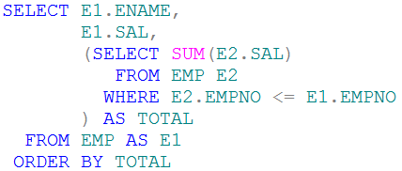

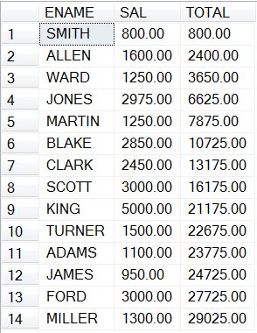

使用标量子查询计算累计和时，一定要按取值唯一的列联接，否则一旦存在像工资重复这样的情况，就会产生不正确的累计和。本节解决方案是把E1.EMPNO与E2.EMPNO联接起来，它会返回（求和）每个满足E2.EMPNO小于或等于E1.EMPNO的SAL。